МИНИСТЕРСТВО ОБРАЗОВАНИЯ И НАУКИ РЕСПУБЛИКИ БЕЛАРУСЬ
БЕЛОРУССКИЙ НАЦИОНАЛЬНЫЙ ТЕХНИЧЕСКИЙ УНИВЕРСИТЕТ

Факультет информационных технологий и робототехники
Кафедра программного обеспечения информационных систем и технологий

Отчет по лабораторной работе № 2

по дисциплине: “Системное программирование”

на тему: “Основы работы с терминалом и командная строка в UNIX”

Вариант 7

Выполнил: студент группы 10701321 Машкарева М.А.

Принял: Давыденко Н.В.

Минск 2023

Лабораторная работа №2. Основы работы с терминалом и командная строка в UNIX.

Цель работы: изучить командную строку UNIX и получить основы работы с терминалом в дистрибутивах Linux (UNIX).

Задание 1 Используя терминал
1. Зайдите в корневую директорию root и получите все доступные каталоги. Выведите все файлы и директории в данном каталоге (root).
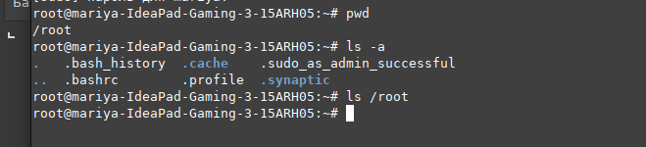

2. Получите данные о вашей системе. Найдите исполняемый файл ядра Linux. В какой директории он находится?
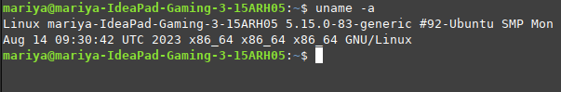

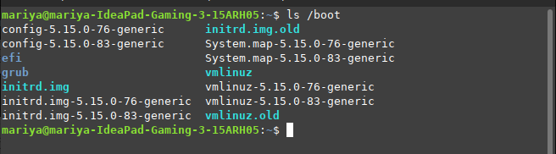

3. Вернитесь в домашний каталог пользователя (home). Выведите сообщение «I‘m like Linux!».
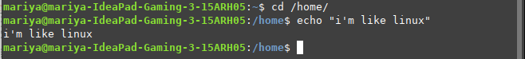

4. Получите историю введенных команд.
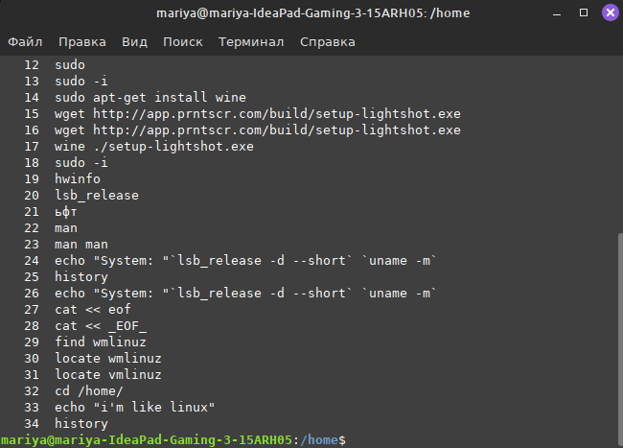

5. Создайте директорию на рабочем столе. Внутри этой директории создайте 3 текстовых файла одним действием.
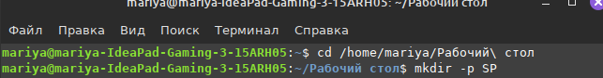
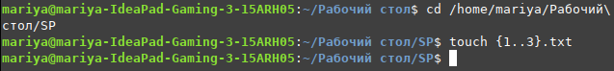
6. Удалите один из созданных файлов с помощью мыши (в графическом интерфейсе), а другой файл с помощью консольной команды. Далее с помощью консольной команды попробуйте найти удаленные файлы. Посмотрите атрибуты найденного файла. Объясните в чем разница этих способов удаления файлов.

7. Записать текст «I’m like Linux!» в оставшийся файл.

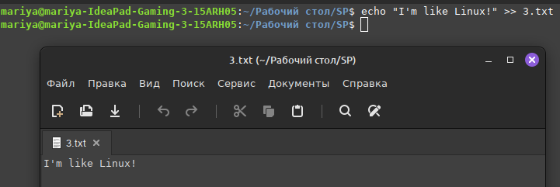
8. Допишите в этот файл историю команд.

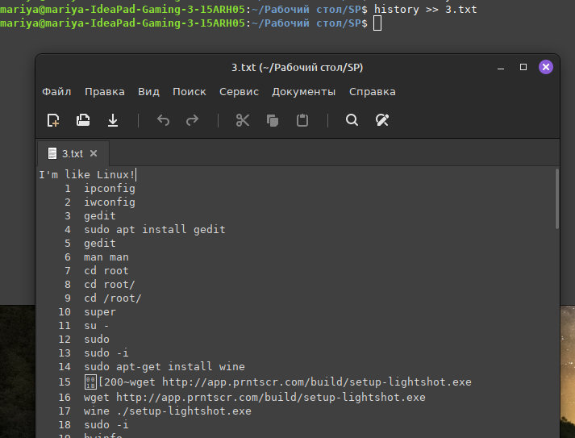

9. Вывести содержимое файла на консоль.

10.Откройте содержимое файла с помощью графического редактора (например, gedit, nano).

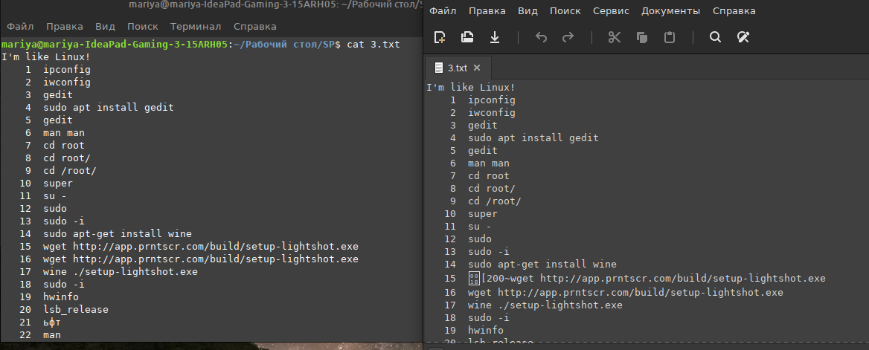

Задание 2

1. Получите справку о справке. Укажите все разделы руководства.

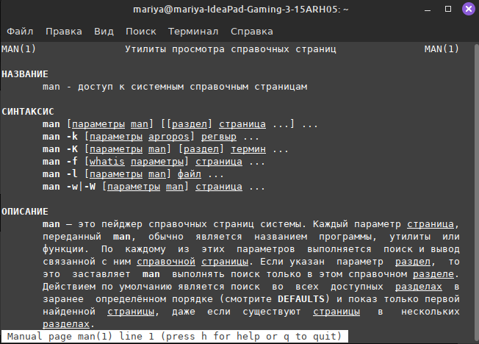

2. Получите справку о первом и пятом разделе справочника.
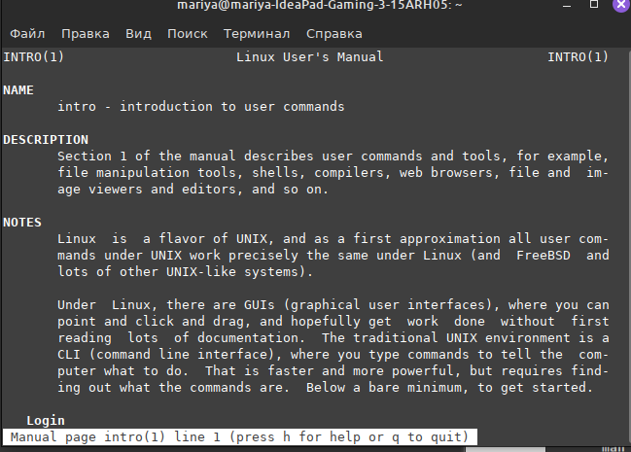

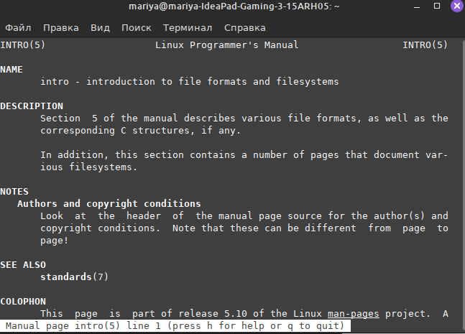

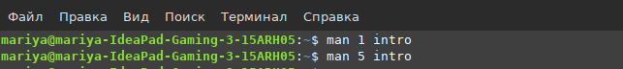
3. Получите краткую справку о любой команде, ранее использованной вами.
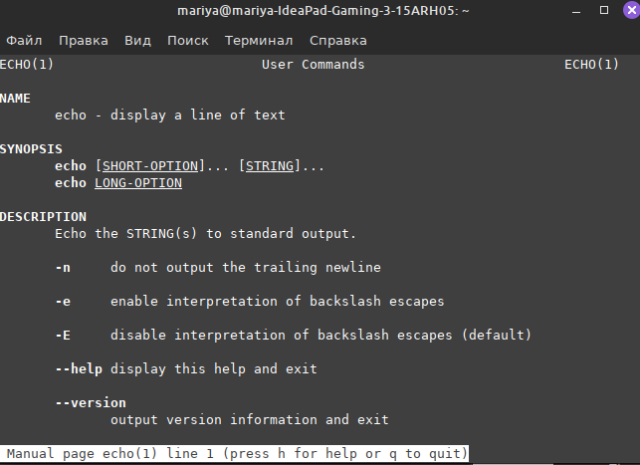
4. Получите список страниц руководства, в которых содержится ключевое слово команды получения данных о вашей системе.
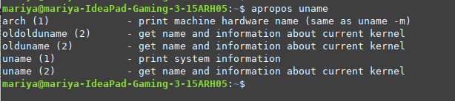

5. Получите справки о команде passwd и конфигурационном файле passwd. Найдите их месторасположение в директориях. Объясните в чем разница.
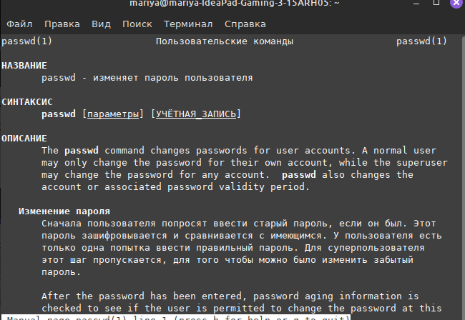

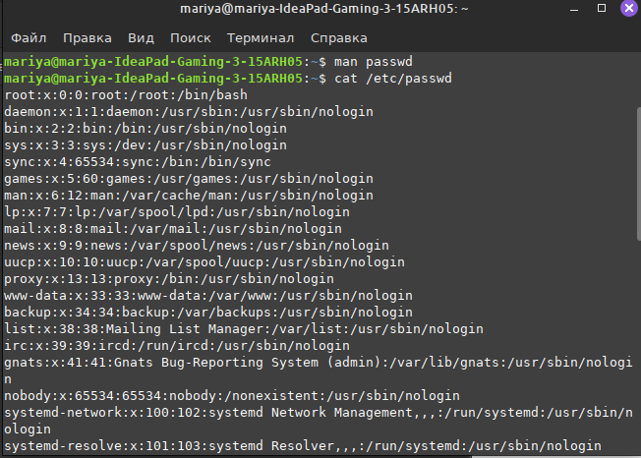

Команда passwd — изменяет пароль. Файл passwd — хранит пароли.
Задание 3

Для выполнения всего курса лабораторных работ вам необходимо правильно организоваться. При этом используем всю мощь командной строки. В пользовательской директории home создайте каталоги для выполнения и хранения лаборатоных работ. Курс можно назвать LinuxLabs, он состоит из двух семестров Sem1 и Sem2. В каждом семестре примерно 5 тем (Lab1 … Lab5). В каждой лабораторной примерно три задания (например, Task31, Task32, Task33). Это все каталоги, а в каждом каталоге должен быть текстовый файл, например, file31. Дерево каталогов может выглядеть примерно так, LinuxLabsSem1/LinuxLab3/Task31/file31. Образец необходимых регулярных выражений представлен в «песочнице». Напишите скрипт, возможно в дальнейшем он вам пригодиться. Также проделайте упражнения с регулярными выражениями, и их результаты подтвердите скриншотами. Объясните полученный результат.
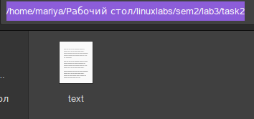

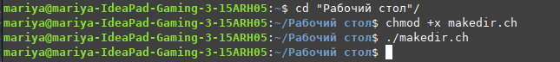

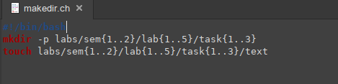

Контрольные вопросы

1. В какой директории находится командный интерпритатор?
/bin/bash. Командный интерпретатор Bash находится в директории bin.

2. Что такое история введенных команд?
История введенных команд – команда history. Выводит список последних введенных команд.

3. Назовите основные разделы справочника man.

Раздел 1: Команды пользователя. Этот раздел содержит справку по командам, которые пользователь может использовать в терминале, такие как команды для работы с файлами, текстовыми редакторами, сетевыми утилитами и другими.
Раздел 2: Системные вызовы ядра. В этом разделе содержатся справочные страницы для системных вызовов ядра Linux, которые предоставляют программистам интерфейс для работы с ядром операционной системы.
Раздел 3: Библиотечные вызовы. Этот раздел содержит справку по функциям и процедурам, предоставляемым библиотеками программирования, такими как стандартная библиотека языка C (libc).
Раздел 4: Файлы конфигурации и форматы файлов. В этом разделе содержится справка по файлам конфигурации системы и форматам файлов, используемых различными программами.
Раздел 5: Форматы файлов и стандарты. Этот раздел содержит справку по стандартам и форматам файлов, таким как форматы конфигурационных файлов, форматы данных и т.д.
Раздел 6: Игры и развлечения. В этом разделе содержится справка по играм и другим развлекательным программам.
Раздел 7: Различная документация. Этот раздел содержит различные документы, такие как описания протоколов, руководства по стилю кодирования, руководства по системным вызовам и т.д.
Раздел 8: Административные и системные команды. В этом разделе содержится справка по командам и утилитам, используемым системными администраторами для администрирования системы.
"b "bind -P" в командной оболочке для отображения списка всех привязанных клавиш, которые интерпретируются командной оболочкой.ind -P" в командной оболочке для отображения списка всех привязанных клавиш, которые интерпретируются командной оболочкой.

